Secretaria Municipal de Educação
E.M.E.B. Professor Vitoldo Alexandre Czech
Diretora: Lucélia Aparecida Gabrielli
Assessora Pedagógica: Maria Claudete T. Gervásio
Assessora Administrativa: Rosane Eva Bucco
Professora: Jancarla Rodrigues
Disciplina: Língua Portuguesa e Matemática

MATEMÁTICA:
OBJETIVO: (EF01MA14) IDENTIFICAR E NOMEAR FIGURAS PLANAS E TRIÂNGULO) EM DESENHOS APRESENTADOS EM DIFERENTES DISPOSIÇÕES OU EM CONTORNOS DE FACES DE SÓLIDOS GEOMÉTRICOS
CATANDUVAS, 31 DE AGOSTO DE 2020.
SEGUNDA-FEIRA
ALUNO: .....................................................................................

- VOCÊ JÁ OUVIU FALAR DO TANGRAM?
ASSISTA AO VÍDEO :https://youtu.be/Fyf5DZQh-HM

- AGORA, NO LIVRO DE MATEMÁTICA NA PÁGINA 110, FAZER A LEITURA. NA PÁGINA 111, RESPONDER AS ATIVIDADES 2 E 3.

- NO LIVRO DE PORTUGUÊS, NA PÁGINA 307, RECORTAR O TANGRAM, NAS LINHAS. DEPOIS MONTE UMA DESSAS FIGURAS ABAIXO. ATENÇÃO... É NECESSÁRIO UTILIZAR TODAS AS 7 PEÇAS. SE DIVIRTAM...

LÍNGUA PORTUGUESA
OBJETIVO: (EF01LP08) RELACIONAR ELEMENTOS SONOROS (SÍLABAS, FONEMAS, PARTES DE PALAVRAS) COM SUA REPRESENTAÇÃO ESCRITA.

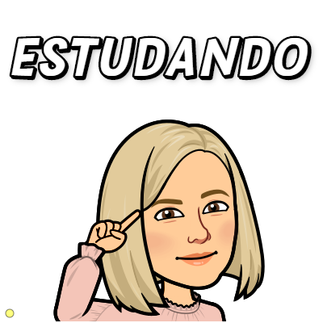

- ESCREVA AS FAMÍLIAS SILÁBICAS DAS LETRAS:
B - .........................................................................................
C - .........................................................................................
D - ........................................................................................
F - .........................................................................................
G - ........................................................................................

- COLORIR OS DESENHOS. DEPOIS RECORTAR AS PALAVRAS ABAIXO NAS LINHAS, LER E COLAR EMBAIXO DO DESENHO, NOS RESPECTIVOS NOMES.
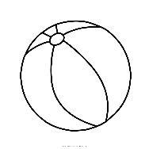 | 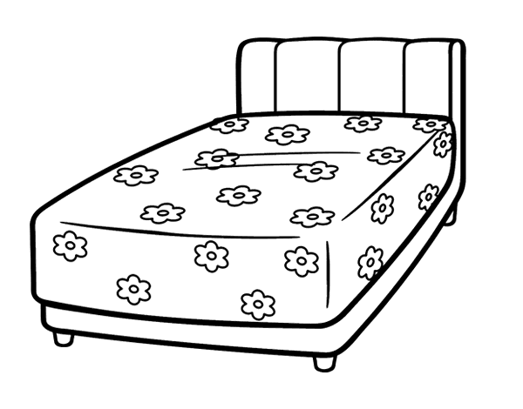 | 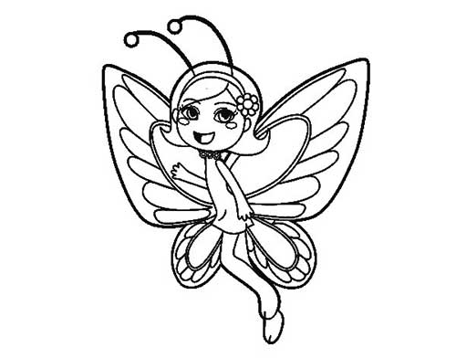
 | 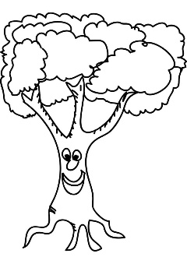 |  | 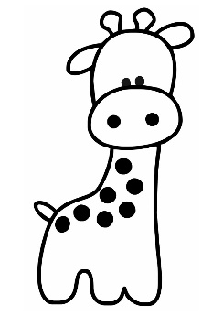
 | 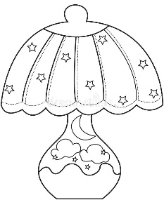
 | 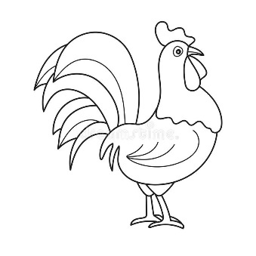 | 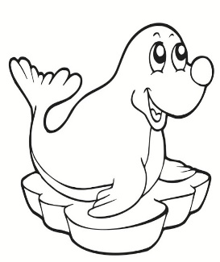 | 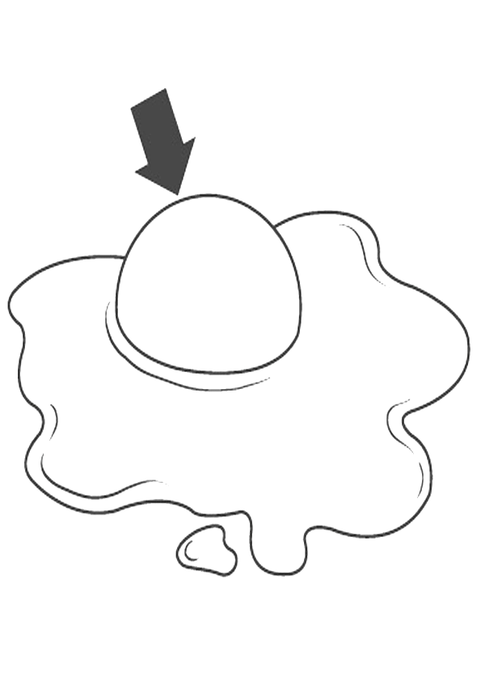
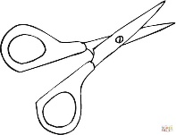
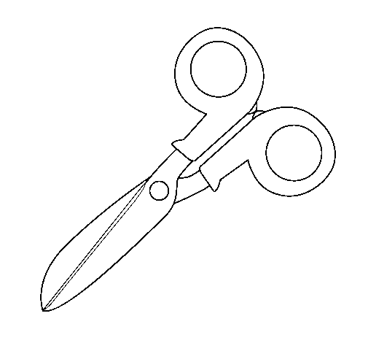
CARACOL | BICO | ABAJUR | BONECA
CASA | ÁRVORE | APITO | GIRAFA
GATO | FADA | CAMA | BOLA
OVO | FOCA | GALO | CANETA

